Муниципальное бюджетное дошкольное образовательное учреждение «Детский сад комбинированного вида №28»
городского округа город Салават
Республики Башкортостан

СЦЕНАРИЙ
познавательного утренника
по закреплению знаний о правилах дорожного движения
для детей старшего дошкольного возраста
доминирующая область «познавательное развитие»
«Приключения Колобка на улицах современного города».

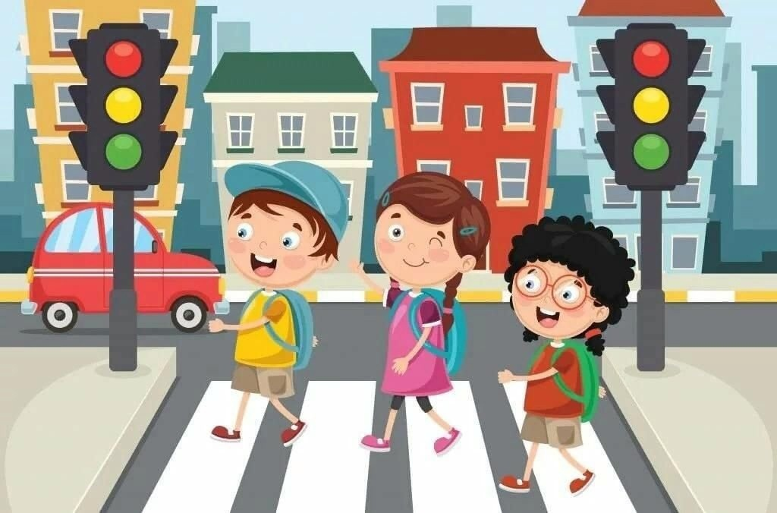

Подготовили и провели:
Иванова-Трофименко Ж.В.,
музыкальный руководитель
Шейко С.Н., воспитатель
26.03.2024 г.

г. Салават, 2024 г.
Цель: Закрепить у детей знания о правилах дорожного движения.
Задачи: посредством эмоционального воздействия на детей через художественное слово, песенно-игровое творчество, помочь заинтересовать детей правилами дорожного движения; формировать навыки осторожного поведения на улице; воспитывать привычку соблюдения правил дорожного движения.
Участники: дети подготовительной группы, воспитатель, музыкальный руководитель.

Ход утренника:

Песня на мотив «Вместе весело шагать по просторам» В. Шаинского

В сказку весело шагать по просторам (3 раза)
Если путь тебе открыт Светофором (3 раза)
Припев: Мы покажем вам программу интересную,
Хоть и тема всем покажется известная.
Изучают все сегодня, без сомнения.
Эти правила дорожного движения.

Ведущий. Помните, ребята, что стало с героем известной русской сказки, который убежал от дедушки и бабушки? Да, да, он попал в большую беду. А сейчас мы хотим показать вам, что могло бы произойти с Колобком на улицах современного города. Итак, старая сказка на новый лад.

Появляется Колобок. Он бодро шагает и весело поёт
(на мотив песни В. Шаинского «Если с другом вышел в путь».)

Колобок:
Я от бабушки ушёл, я от дедушки ушёл, сам себе хозяин.
Я дорогою иду, напевая на ходу, весел и отчаян.
Я пройду целый свет, мне нигде преграды нет.
Не нужен мне ничей совет…

Ведущий показывает красный свет. Колобок идёт на красный свет. Звучит свисток. Подходит инспектор ГИБДД.

Инспектор ГИБДД:
Ах, упрямец, ты несчастный! Видишь: свет зажёгся красный.
Это значит – нет пути, ты постой и подожди.

Танец «Светофор».

Ведущий. Запомнил ли наш Колобок первое правило пешехода или нет, не знаю, но покатился он дальше.
Колобок: Я от бабушки ушёл, я от дедушки ушёл, сам себе хозяин.
Я дорогою иду, напевая на ходу, весел и отчаян.
Я пройду целый свет, мне ни где преграды нет.
Не нужен мне ничей совет…

Под музыку песни «Автомобили»,
Колобок пробирается в потоке движущихся машин (нарисованные на картоне машины), пока две из них не сталкиваются друг с другом. Из одной машины выбегает Волк.

Волк:
Что ж ты лезешь под колёса, колобок громкоголосый?
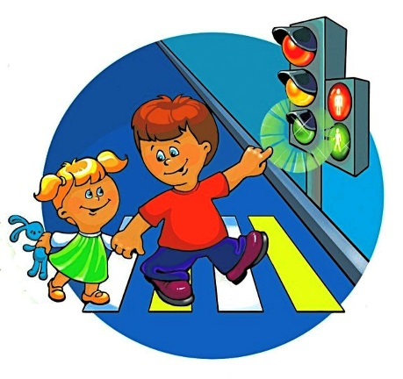
Ведь беда могла случиться! Надо, друг, тебе учиться
Как по улицам ходить, чтоб к врачам не угодить.

Инспектор ГИБДД:
На проезжей части.
Не катайтесь, дети.
Ни на самокате,
Ни на велосипеде.

Частушки

Дорогие пешеходы
Слушайте внимательно.
Пропоем мы вам частушки
Очень замечательно.

Кто не знает, что дорога
Для игры опасная.
Ждет того поверьте дети,
Ох, судьба ужасная.

И куда ж ты так летишь –
Под машину угодишь.
Жизнь твою убережет
«Пешеходный переход».

Ведь дорога не площадка,
И не место для игры.
Есть такая возле дома,
Там все есть для детворы.

Знает каждый с давних пор,
Как устроен светофор:
Красный – стой, желтый – жди,
А зеленый свет – иди!!!
Никогда не забывайте
Правила дорожные.
На дороге не зевайте,
Будьте осторожными.

Сказка ложь – да в ней намек
Всем нарушителям урок!
Ведущий. И это неприятное происшествие не заставило Колобка задуматься, поостеречься. Он снова двинулся навстречу опасностям.

Колобок: Я от бабушки ушёл, я от дедушки ушёл, сам себе хозяин.
Я дорогою иду, напевая на ходу, весел и отчаян.
Я пройду целый свет, мне нигде преграды нет.
Не нужен мне ничей совет…

Колобка догоняет Заяц. У него в руках новенький футбольный мяч.

Заяц:
Постой, приятель Колобок! Тебя догнать я еле смог.
Купили мне отличный мяч, давай устроим мини-матч!

Колобок и Заяц играют на проезжей части. Раздаётся визг тормозов. Подходит инспектор ГИБДД.

Инспектор ГИБДД:
Разве можно головой рисковать на улице?
Ты не в цирке, здесь – дорога, ну кого ты удивишь?
Повернётся руль немного – под машину угодишь!

Колобок:
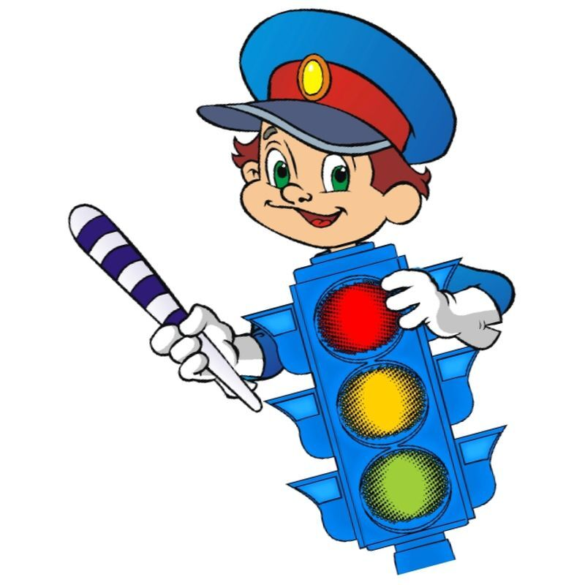
Поиграть хотел в футбол на проезжей части.
Не успел забить я гол, как попал в несчастье.
Думал я, что я крутой, все мне разрешается.
Оказалось, что порой плохо все кончается.

Ведущий:
Есть важные знаки,
Дорожные знаки.
На страже порядка стоят.
Вы правила знайте
И их соблюдайте, к нам знаки на помощь спешат!

Выходят дети со знаками.

Ребёнок:
Если знак в каёмке красной-
Значит, двигаться опасно!
Запрещает этот знак
В этом месте делать так!

Знак «Движение на велосипедах запрещено»
Велосипед на круге красном,
Значит, ехать здесь опасно!
Ребёнок:
В синей же каемке знак-
Разрешает делать так.
Информацию дает,
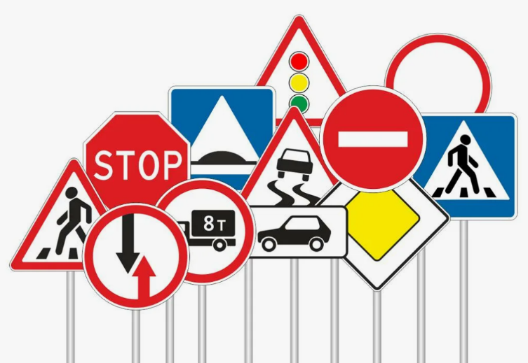
Что и где нас с вами ждет!

Знак «Пешеходный переход»
Здесь наземный переход,
Ходит целый день народ
Ты, водитель, не спеши,
Пешехода пропусти!

Знак «Осторожно дети»
Эй, водитель осторожно,
Ехать быстро невозможно,
Знают люди все на свете,
В этом месте ходят Дети!

Знак «Движение пешеходов запрещено»
Посмотрите, знак опасный -
Человечек в круге красном
Перечеркнут пополам,
Виноват он, дети, сам,
Тут машины быстро мчатся,
Может даже быть несчастье.
По дороге здесь друзья,
Никому ходить нельзя!

Знак «Велосипедная дорожка»
Если ты с велосипедом
Вдруг собрался погулять.
Этот знак тебе поможет
Смело ехать – не боясь!

Появляется Лиса-авария. Танцует возле Колобка.

Лиса:
С нарушителями я очень дружу, беспорядок днём и ночью навожу.
По дорогам я гуляю много лет, натворила я немало всяких бед.
Тех, кто правила движенья нарушает, на пути Лиса авария встречает.
И тогда придётся долго лихачам просыпаться в диком страхе по ночам.

Лиса злобно хохочет. Колобок в страхе закрывает лицо руками.
Подходит инспектор ГИБДД.

Инспектор ГИБДД:
Если правила движенья ты изучишь все, малыш,
В лапы к этой страшной даме никогда не угодишь.

Колобок:
А-а-а! Я всё понял!
Если я буду примерно учиться, буду законы дорог изучать,
Со мной беды никакой не случится, буду знать правила только на «пять»!

Ведущая:
У нашей сказки благополучный конец. Колобок понял свои ошибки и никогда больше не нарушал правила дорожного движения. Но сколько ещё таких колобков ходят по улицам нашего города!

Песня на мотив «Топ, топ, топает малыш…»
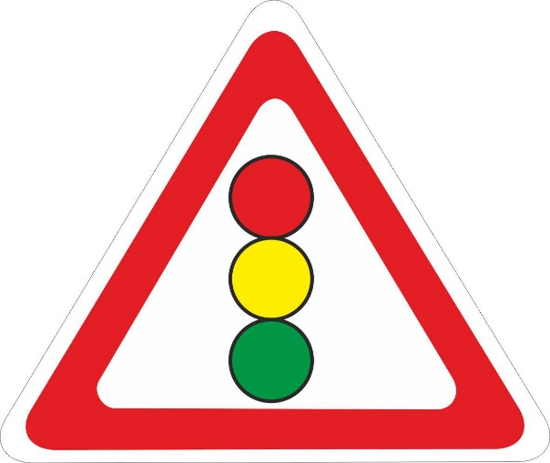
Топ, топ, топай, Колобок,
Прямо по дороге, без тревог –
Чтоб смелей по улице гулять,
Нужно очень много знаков знать.
Припев: Топ, топ (2 раза)
Осторожным будь,
Топ, топ (2 раза)
Правила ты не забудь.

Колобок:
Я все понял! Нужно слушаться без спора
Указаний светофора.
Нужно правила движенья,
Выполнять без возраженья!

Ведущая:
Ребята вы изучили правила дорожного движения, но хотелось бы, чтобы вы не только их знали, но применяли в повседневной жизни. Правила эти запомните дети. Чтобы никогда с вами на дороге не случилось беды. Безопасных и добрых вам дорог.

Под музыку дети выходят из зала.

Приложение

